Briefing Site - EndControl
* Indica uma pergunta obrigatória

- Pessoa responsável pelo condução do projeto junto ao Idedigital? *

Milton Borges – Gerente Administrativo

- Contatos (E-mail e Celular/Whatsapp) *
(11) 97537-0160
adm@encontrol.com.br

- Tempo de Mercado *
11 anos (27/11/2015)

- Área de Atuação *
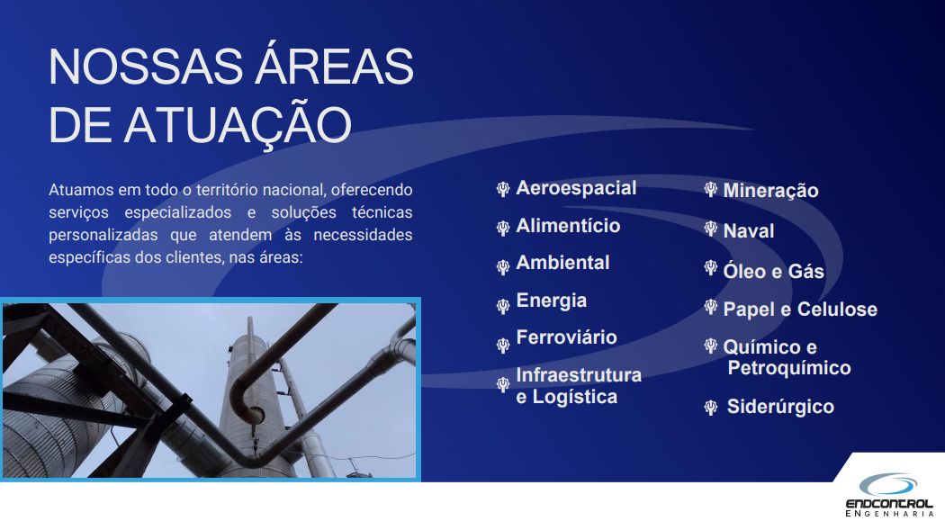

Códigos CNAE
7112-0/00 | Serviços de engenharia
2539-0/01 | Serviços de usinagem, tornearia e solda
3311-2/00 | Manutenção e reparação de tanques, reservatórios metálicos e caldeiras, exceto para veículos
3312-1/02 | Manutenção e reparação de aparelhos e instrumentos de medida, teste e controle
3314-7/03 | Manutenção e reparação de válvulas industriais
3314-7/10 | Manutenção e reparação de máquinas e equipamentos para uso geral não especificados anteriormente
3314-7/11 | Manutenção e reparação de máquinas e equipamentos para agricultura e pecuária
3314-7/13 | Manutenção e reparação de máquinas-ferramenta
3314-7/18 | Manutenção e reparação de máquinas para a indústria metalúrgica, exceto máquinas-ferramenta
3321-0/00 | Instalação de máquinas e equipamentos industriais
4291-0/00 | Obras portuárias, marítimas e fluviais
4321-5/00 | Instalação e manutenção elétrica
4399-1/01 | Administração de obras
4663-0/00 | Comércio atacadista de Máquinas e equipamentos para uso industrial; partes e peças
7020-4/00 | Atividades de consultoria em gestão empresarial, exceto consultoria técnica específica
7120-1/00 | Testes e análises técnicas
7820-5/00 | Locação de mão-de-obra temporária

- Sobre a empresa *

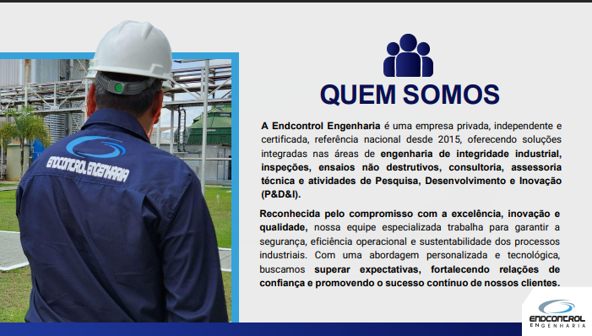

- Principais Produtos/Serviços *

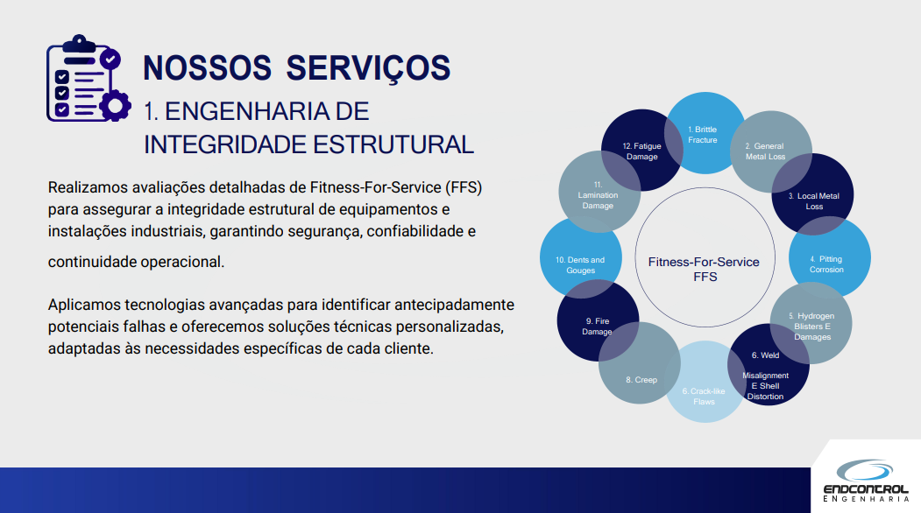

- Descreva cada Produto/Serviços em detalhes: *
NOSSOS SERVIÇOS.pdf

- Possui Slogan? (Qual o texto) *

Não possui

- Descreva os principais diferenciais competitivos da sua empresa:

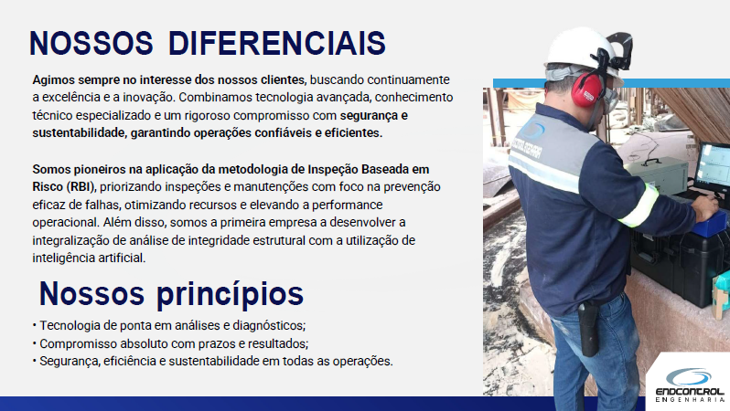

- Possui Estrutura Física (enviar imagens e vídeos)? *

Na pasta
ESTRUTURA FÍSICA

- Principais clientes atendidos (enviar via drive as logos dos mesmos em alta *
resolução):

Na pasta
LOGOS CLIENTES

- Principais clientes atendidos (enviar via drive depoimentos - Podem ser em * vídeo ou escritos. O ideal é encaminhar um depoimento pelo menos para cada serviço) - Em caso de depoimentos escritos, encaminhar - Nome e
Sobrenome, Empresa, Cargo, Foto em alta resolução e o depoimento:

Não se aplica

- Principais concorrentes (Descreva os principais diferenciais competitivos em relação a sua empresa e desvantagens - encaminhar os sites ou mídias sociais dos concorrentes para mapearmos pontos de fragilidade e como poderemos gerar vantagens por meio do site):

- Que mensagem sua marca deve transmitir ao Mercado?

Três frase podem orientar o que queremos transmitir:

“Somos uma engenharia de alta confiabilidade, movida por tecnologia, inteligência técnica e compromisso absoluto com segurança, integridade operacional e inovação.”

“empresa de inteligência em integridade industrial.”
“A Endcontrol Engenharia é uma empresa de engenharia industrial de alta confiabilidade que integra tecnologia, inteligência técnica e inovação para garantir segurança, integridade operacional e performance sustentável aos ativos industriais.”
    - Autoridade técnica
    - Engenharia orientada à prevenção (expertise em NR-13)
    - Inovação aplicada à industria
    - Confiabilidade
    - Segurança
    - Engenharia com visão sistêmica
    - Sustentabilidade

- Se possui Site, e Redes Sociais (envie os links para acessarmos e avaliarmos as oportunidades de melhorias e alinharmos a linha de comunicação visual):

Site: www.endcontrol.com.br
Instagram: @endcontrol.engenharia

- Em relação a sua operação, que recursos acredita que podem ajuda - lo a *
automatiza - la (Por exemplo:, etc.). Nos explique como funcionam os fluxos da sua operação de maneira individual para cada frente.

    - Cadastro de Clientes
    - Cadastro de Fornecedores
    - CRM
    - Repositório de Documentos institucionais
    - Geração de Relatório de Atividades
    - Gestão de pessoas
    - RH

- Existem documentos que a empresa utiliza interna e externamente para conduzir o negócio, que possa nos ajudar a entender o estado atual da empresa (Pesquisa de Satisfação de clientes, Portfólio, Materiais Publicitários, etc.) - enviar via drive:

Portifolio na pasta

- Descreva as principais necessidades que o site pode contribuir com a *
melhoria da credibilidade, produtividade e automação de seu negócios. Explique cada estrutura individualmente.

- Quais são as funcionalidades que precisam existir? *

- Área do Cliente
- Formulário para enquetes de clientes
- Formulários para Pedidos
- Chat de Atendimento Newletters
- Downloads de Cartão Interativo
- inputs de Vídeos Institucionais
- Sistema de Cadastro de Clientes e Usuários

- Tem em mente alguma aparência para o web site? E quais são alguns outros sites que você gosta? O que você gosta a respeito deles? (Enviar links de referência).

https://isqbrasil.com.br/
https://www.applus.com/br/pt/

- Tem alguma objeção? (não utilizar a cor "x", ou o estilo "y", e etc.) - Enviar links e referências.

- Sua empresa já possui uma Identidade Visual bem definida, Como Logotipos e cores padrões, etc. Em caso positivo, encaminhar via drive:

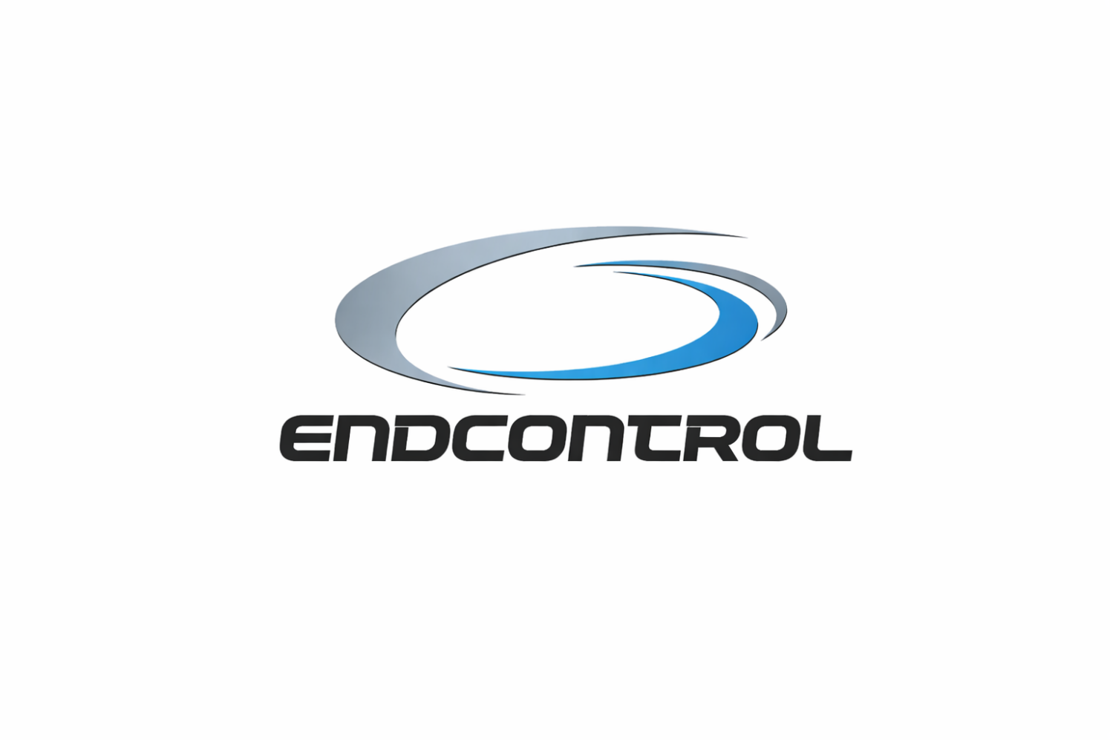

- Se não existir o Manual da Marca, nos envie as seguintes informações (Logos Institucionais, Paleta de Cores por exemplo: Azul#7289DACMYK 56, 43, 0, / Cinza#99AAB5CMYK 42, 26, 23, 0

- Quem será o responsável pelo contato com para eventuais esclarecimentos * sobre o projeto envio e avaliações de materiais? (Exemplo: Nome: Eduardo Luiz Saverin Cargo: Diretor de Relações Públicas da Empresa; E-mail: eduardosaverin@gmail.com; Telefone/Whatsapp: (91) 9.2442-1212)

Milton Raphael Torres Borges
Gerente Administrativo
adm@endcontrol.com.br
(91) 97537-0160

- O que não pode haver no site, em função dos concorrentes? *

- Visual genérico de “empresa de manutenção”
- Excesso de texto técnico sem hierarquia visual
- Linguagem fria e puramente operacional
- prestamos serviços de inspeção
- executamos ensaios
- fazemos adequação normativa
- Banco de imagens genérico (apertos de mão, pessoas sorrindo e olhando pranchetas, fotos genericas de industrias, etc)
- Não parecer um ctálogo online
- Excesso de foco em “serviço” e pouco foco em “solução” (nosso maior trunfo é sermos facilitadores de soluções)
- Visual de empresa pequena/regional (atuamos nacionalmente)

- Sua empresa já possui domínio? Se já possui escreva o endereço atual. Se *
não, qual o endereço eletrônico preferível, escreva pelo menos três opções).

www.endcontrol.com.br

Hospedagem: Locaweb

- Gostaria de incluir alguma informação complementar? (Que não tenhamos perguntado no Briefing.)

